Коммерческое предложение на поставку в адрес Вашего предприятия Полуприцепа-цистерны рабочим объемом 30 000 литров для перевозки темных нефтепродуктов.
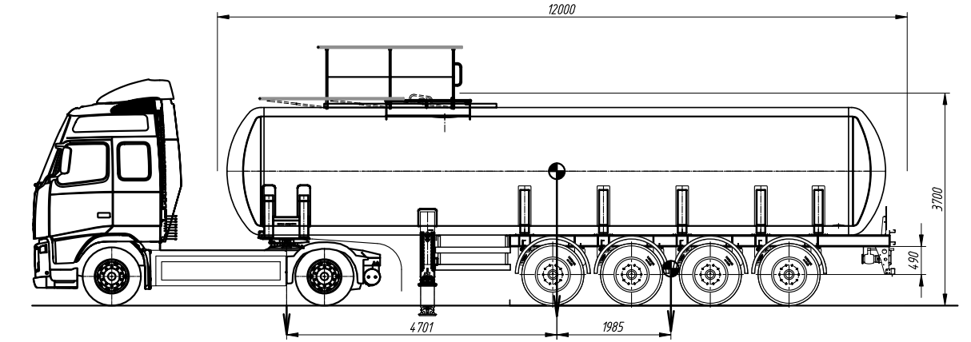

Спецификация:

1 | Модель | ППЦ - 877721
2 | Код цистерны (ДОПОГ) | LGBF
3 | Кол-во осей ППЦ, шт. | 4
4 | Перевозимая жидкость | Битум
5 | № груза по классификатору ООН (ДОПОГ) | 3257
6 | Плотность перевозимой жидкости, т/м3 | 0,95
7 | Номинальный объем цистерны, м3 | 30
8 | Кол-во отсеков цистерны, шт. | 1
9 | Объемы отсеков | (30)
10 | Кол-во осей тягача, шт. | 2
11 | Высота ССУ, мм | 1150
12 | Материал цистерны | 09Г2С
13 | Толщина металла цистерны, мм | 4
14 | Утепление, мм | 200 (ужимается до 150)
15 | Материал обшивки | Оцинкованный лист
16 | Цвет обшивки (цвет колбы, если обшивка отст.) | Черный RAL9005
17 | Цвет наружных донышек | Черный RAL9005
18 | Цвет рамы | Черный RAL9005
19 | Грунтовка цистерны (полностью) | Да
20 | Пенал/тубус для рукавов | 4 м 1 шт. (слева по х.д.)
21 | Тип пенала | Алюм. квадратный пенал (экструдированный профиль)
22 | Сливные рукава | 4 м 1 шт.
23 | Тип БРС сливного рукава | Тип C - Тип С
24 | Слив | Общий сзади
25 | Диаметр слива | 100 мм
26 | Сливная арматура на выходе | Кран шаровый битумный
27 | Тип БРС на выходе | Camlock тип A + тип DC
28 | Тип запорной арматуры | Донный клапан ТН
29 | Оси | Тонар, Барабанные
30 | Колесные арки (крылья) | Greenflex
31 | Опорное устройство | BPW, одноредукторное
32 | Тормозная система | Wabco
33 | Подъемная ось 1 | Принудительная с кнопки на панели электрики
34 | Подъемная ось 2 | Автоматическая
35 | Traction Help, активация 3 нажатиями на педаль тормоза | Отсут.
36 | Traction Help, распознавание криволинейного движения | Отсут.
37 | Traction Help, активация с кнопки | Отсут.
38 | Шкворень | 2 дюйма - стандарт
39 | Трап | Короткий справа и слева
40 | Ящик инструментальный | 1 шт., пластик
41 | Противооткатные упоры | Да
42 | Термометр (индикатор температуры) | Да
43 | Тип ошиновки | Односкатная
44 | Резина | Tyrex
45 | Бампер (материал) | Сталь (окрашен в цвет рамы)
46 | Расположение бампера | Верхнее
47 | Корзина запасных колес | Слева и справа по х.д. 2 шт.
48 | Запасное колесо | 1 шт. слева по х.д.
49 | Заливная горловина (люк) | Люк собственного производства (битумный)
50 | Ящик под песок | 1 шт., пластик
51 | Маркировка ДОПОГ | Наклейки слева/справа/сзади + 1 конверт сзади
52 | Барабан заземления | Да
53 | Огнетушитель 6 кг | 2 шт.
54 | Светотехника | Ermax
55 | Крышки экологических коробов | Двойные распашные
56 | Калибровка | Да
57 | Калибровочная планка | В соответствии чертежу
58 | Вид опломбирования цистерны | Базовый
59 | Карта оклейки | стандартная
60 | Система контроля состояния ТС SmartBoard | Нет
61 | Система контроля состояния ТС OptiLink | Нет
62 | Система контроля состояния ТС OptiLink + OptiTire | Нет
63 | Комплектация ЗИП | Нет
64 | Дополнительная изоляция проводки | Нет
65 | Дублирующие задние фонари сверху цистерны | Нет
66 | Система подогрева | Нет
67 | Утепление опорных лап | Нет
68 | Ящик коллекторный | Нет
69 | Насосное оборудование | Нет
70 | Короб прогрева донного клапана | Нет
71 | Алюминиевый ящик под запасное колесо | Нет
72 | Защитный козырек на заднее донышко | Нет
73 | Рукомойник | Нет
74 | Буксировочные проушины | Нет
75 | Шкворневая плита усиленная (16 мм вместо 12 мм) | Нет
76 | Дополнительная лестница | Нет
77 | Дополнительная заливная горловина | Нет
78 | Рейлинг | Нет
79 | Дополнительные поручни для лестницы | Нет
80 | Габаритные огни на панели электрики | Нет

Стоимость:
3 650 000 рублей 00 копеек в т.ч. НДС 20%
В стоимость Товара включен утилизационный сбор

Гарантия и условия:

Цистерна – 2 года БЕЗ ОГРАНИЧЕНИЯ ПО ПРОБЕГУ!!!
Оси и детали подвески – 3 года, при соблюдении требований по сервисному обслуживанию (предоставляется заводом-изготовителем осей).
Срок изготовления – По наличию
Год выпуска 2021 г.
Условия оплаты – 100% предоплата
Срок действия предложения – 3 календарных дня, со дня составления предложения

